Amazon zg-b 8200
CAN 1 Скорость шины - 250 кб/с.

Доступные в текущей конфигурации датчики выделены зелёным цветом.
Параметр | ID  датчика |  | Параметр | ID датчика |  | Параметр | ID датчика
Суммарное время работы двигателя (ч) | 2800 |  | Задний навесной агрегат: высота (%) | 2840 |  | Красная лампа индикации неисправности | 2870
Скорость (км/ч) | 2801 |  | Передний навесной агрегат (положение) | 2841 |  | Желтая лампа индикации неисправности | 2871
Тахометр (об/мин) | 2802 |  | Освещение 1 (габариты) | 2842 |  | SPN DTC | 2872
Топливо (%) | 2803 |  | Освещение 2 | 2843 |  | Признак DTC FMI | 2873
Суммарно израсходованное топливо (л) | 2804 |  | Освещение 3 | 2844 |  | Счетчик возникновения DTC | 2874
Датчик присутствия водителя | 2805 |  | Выгрузная труба открытие | 2845
Зажигание_dyn:1/2 -вкл; 0-выкл | 2806 |  | Выгрузная труба вкл. шнек | 2846 |  | Норма высева (%) | 2875
Газ ножной (%) | 2807 |  | Жатка | 2847 |  | Норма высева (кг/га) | 2876
Газ ручной (%) | 2808 |  | Заполнение бункера 1  (70-90%) | 2848 |  | ширина рабочего захвата | 2877
Ножной тормоз (вкл/выкл) | 2809 |  | Заполнение бункера 2 (100%) | 2849 |  | Общий намолот (сухая масса) т. | 2878
Ручник (вкл/выкл) | 2810 |  | Открытие бункера | 2850 |  | Остаток (га) | 2879
Угол руля | 2811 |  | Наклонная камера жатки (положение) | 2851 |  | Емкость (кг) | 2880
ТОЖ ДВС (°C) | 2812 |  | Молотильный барабан (вкл/выкл) | 2852 |  | Время работы (ч) | 2881
Положение АКПП | 2813 |  | Сито верхнее зазор (%) | 2853 |  | Эффективное рабочее время (ч) | 2882
Ручной газ активирован | 2814 |  | Сито нижнее зазор (%) | 2854 |  | Объем дозировки концентрата | 2883
Температура масла ДВС (°C) | 2815 |  | Обработанная площадь, Га | 2855 |  | - | 2884
Наружная температура (°C) | 2816 |  | Большой люфт под молотильным барабаном | 2856 |  | - | 2885
Передний мост | 2817 |  | Засорен масляный фильтр гидравлической системы | 2857
Задний мост | 2818 |  | Давление в гидравлической системе | 2858
Блокировка дифференциала | 2819 |  | Температура в гидравлической системе | 2859
Мгновенный расход (л/ч) | 2820 |  | Передний гидравлический контур 1 | 2860 |  | - | 2910
Мгновенная экономия топлива | 2821 |  | Передний гидравлический контур 2 | 2861 |  | Джойстик влево-вправо | 2911
Педаль сцепления (100 – отпущена; 0 – выжата) | 2822 |  | Передний гидравлический контур 3 | 2862 |  | Джойстик вперед-назад | 2912
Двигатель запущен | 2823 |  | Передний гидравлический контур 4 | 2863 |  | Направление джойстика 1 | 2913
Уровень масла ДВС | 2824 |  | Задний гидравлический контур 1 | 2864 |  | Текущая дата (год) | 2890
Давление масла ДВС (kPa) | 2825 |  | Задний гидравлический контур 2 | 2865 |  | Текущая дата (день) | 2891
Передний привод отбора мощности | 2826 |  | Задний гидравлический контур 3 | 2866 |  | Текущая дата (месяц) | 2892
Задний привод отбора мощности | 2827 |  | Задний гидравлический контур 4 | 2867 |  | Текущее время (час) | 2893
Нагрузка на двигатель (%,  до 125%) | 2828 |  | Время сбора урожая (ч) | 2868 |  | Текущее время (минуты) | 2894
Одометр (км) | 2830 |  | Статус зерн.бункера(откр/зак) | 2869 |  | Текущее время (секунды) | 2895
Зажигание 2 | 2831
- | 2832
- | 2833


- | 2834 |  | - | 2910 |  | Стик 1 | 2915
- | 2835 |  | Джойстик влево-вправо | 2911 |  | Стик 2 | 2916
- | 2836 |  | Джойстик вперед-назад | 2912 |  | Направление стик 1 | 2917
- | 2837 |  | Направление джойстика 1 | 2913 |  | Направление стик 2 | 2918
- | 2838 |  | Направление джойстика 2 | 2914 |  | Кнопка на джойстике | 2919
- | 2839

Изменяемые параметры
- | 2920 |  | - | 2924
- | 2921 |  | - | 2925
- | 2922 |  | - | 2926
- | 2923 |  | - | 2927

Подключение CAN.


Внимание! Убедитесь, что после подключения к CAN-шине и загрузки настроек в блок,
значения на вкладке «CAN-датчики» обновились и соответствуют текущим значениям параметров (то есть моточасы, обороты и т.д. соответствуют реальным). Важно убедиться, что терминал правильно определяет сигнал зажигания (аналоговый, либо CAN, в зависимости от настроек), т.к. от него может зависеть корректность сброса показаний некоторых датчиков. В случае, когда есть сомнения в правильности подключения CAN, рекомендуется перевести шину в «Режим прослушивания» (в аппаратных настройках CAN терминала).


При работе с бесконтактным считывателем CAN-шины:
1. Необходимо убедиться, что данные из CAN идут стабильно и без ошибок.
2. В Аппаратных настройках CAN – режим работы шины должен быть выставлен в «Режим прослушивания».

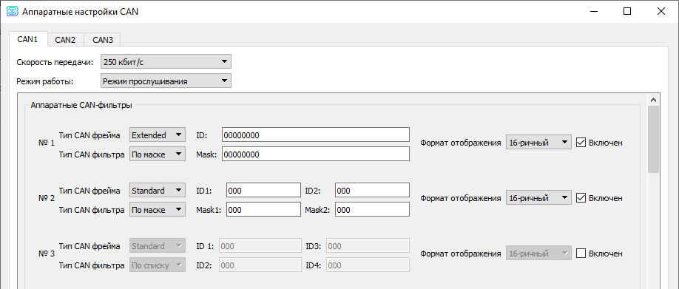

Подключение CAN

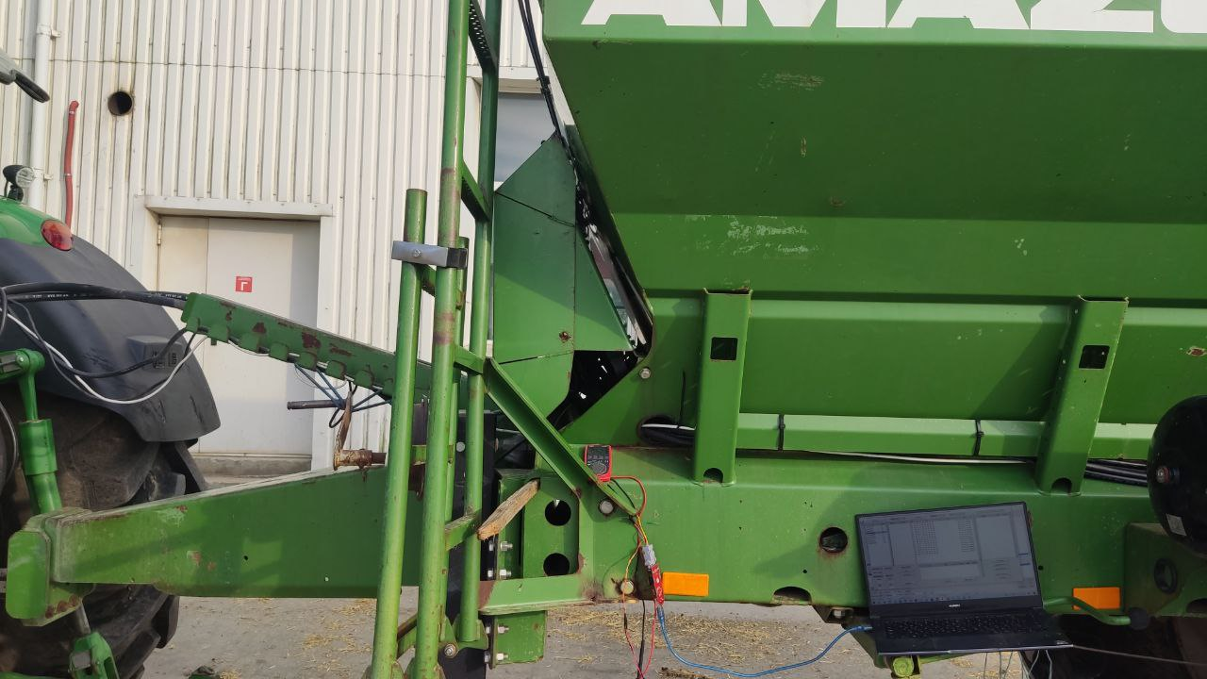

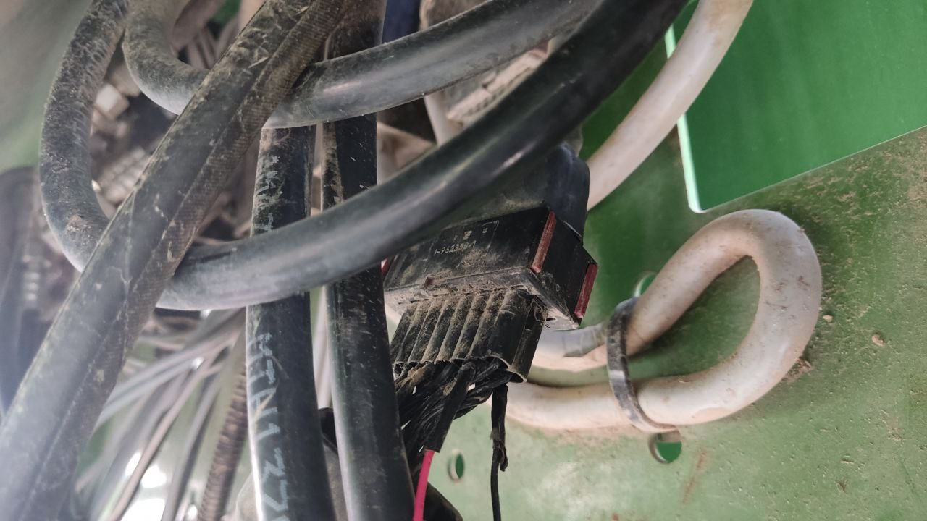
CAN 1: CAN-Low

CAN 1: CAN-High

Техническая поддержка: 8-800-550-41-35 support@vega-absolute.ru
Сайт продукта: www.fmsvega.ru Сотрудничество: info@fmsvega.ru

